CURRICULUM VITAE

DATA PRIBADI

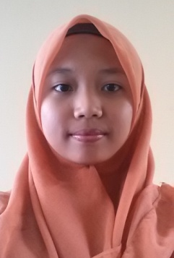
Nama : Mauliddhia Cinta Kyrana
Tempat, tanggal lahir : Jakarta, 18 Agustus 1996
Jenis Kelamin : Perempuan
Nomor Hp : 083870199216
Email : mauliddhia.kyrana@gmail.com
Alamat : Komplek Sabar Ganda no. 13
Jl. Inpres 18 RT 02 RW 008 Larangan Selatan, Larangan, Ciledug, Tangerang 15154

PENDIDIKAN

2014 – sekarang : Sastra Inggris
Fakultas : Ilmu Pengetahuan Budaya
Universitas : Universitas Indonesia

2011 – 2014 : SMA Negeri 3 Tangerang
2008 – 2011 : SMP Budi Luhur – Tangerang
2002 – 2008 : SD Budi Luhur – Tangerang

KEPANITIAAN DAN ORGANISASI

2015 – 2016 : BEM FIB UI 2015 – Staf Media Kreatif Divisi Desain Kreatif
2015 – 2016 : Ikatan Kekeluargaan Mahasiswa Inggris (IKMI) – Staf Akademis
2014 – sekarang : Relawan Sastra – Relawan Madya FIB UI
2015 : Bakti Sosial FIB UI 2015 – Penanggung Jawab Desain dan Dekorasi
2014 : Bakti Sosial FIB UI 2014 – Staf Desain
2014 : Humanities Scholarship Expo 2014 BEM FIB UI – Partisipan
2014 : Latihan Dasar Manajemen Kepemimpinan BEM FIB UI 2014 – Partisipan

KEMAMPUAN DAN KETERTARIKAN

- Dapat bekerja secara individu maupun dalam kelompok.
- Inggris aktif (tertulis dan terucap).
- Manajemen yang baik.
- Dapat mengoperasikan Microsoft Office.
- Dapat mengoperasikan Photoshop dan CorelDraw.

